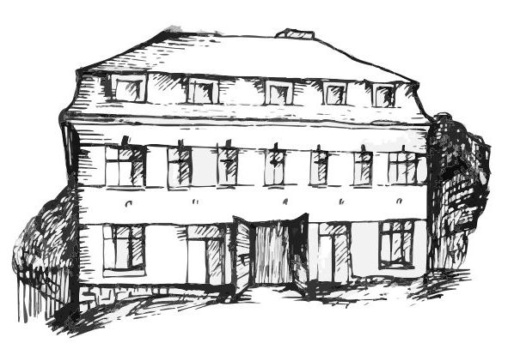 | Stacionář sv. Anežky České  Farní charita Beroun  Cajthamlova 169, 266 01 Beroun  Tel.: 311 613 612 | 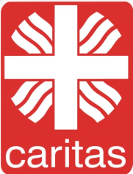
Program 12. října – 16. října
pondělí 12. 10. • 10,00 h – cvičení s fyzioterapeutkou
• 10,30 h – tvoření z kaštanů
• 11,30 h – co je nového, čtení tisku, křížovka
• 14,00 h – sportovní hry - kuželky

úterý 13. 10 SANITÁRNÍ DEN

středa 14. 10. • 10,00 h – cvičení se stuhami
• 10,30 h – Procvičování kognitivních funkcí (paměť, řeč, slovní zásoba, koncentrace...)
• 14,00 h – Není dýně jako dýně - Prohlédneme si
různé druhy dýní,uvaříme si dýňovou polévku a koláč...
čtvrtek 15. 10. • 10,00 h – cvičení na židlích
• 10,30 h – tvoření z oříšků
• 11,30 h – co je nového, čtení tisku, křížovka
• 13,30 h – filmové odpoledne + pečení
pátek 16. 10. • 10,00 h – cvičení s míčky
• 10,30 h – společenské hry
• 11,30 h – co je nového, čtení tisku, křížovka
• 13,30 h – Kavárnička (posezení u kávy či čaje, povídání, prohlížení fotografií...)

